我校举行2026年上半年大学生应征入伍役前教育大会
3月10日，上海电机学院2026年上半年大学生应征入伍役前教育大会在临港校区举行。校党委书记鲁雄刚，党委副书记朱洪春，党政办公室、党委宣传部、党委武装部、教务处、保卫处等职能部门领导，各二级学院党政负责人、学生工作副书记、征兵工作辅导员、全体预定新兵参加会议，多位预定新兵家长代表应邀出席。
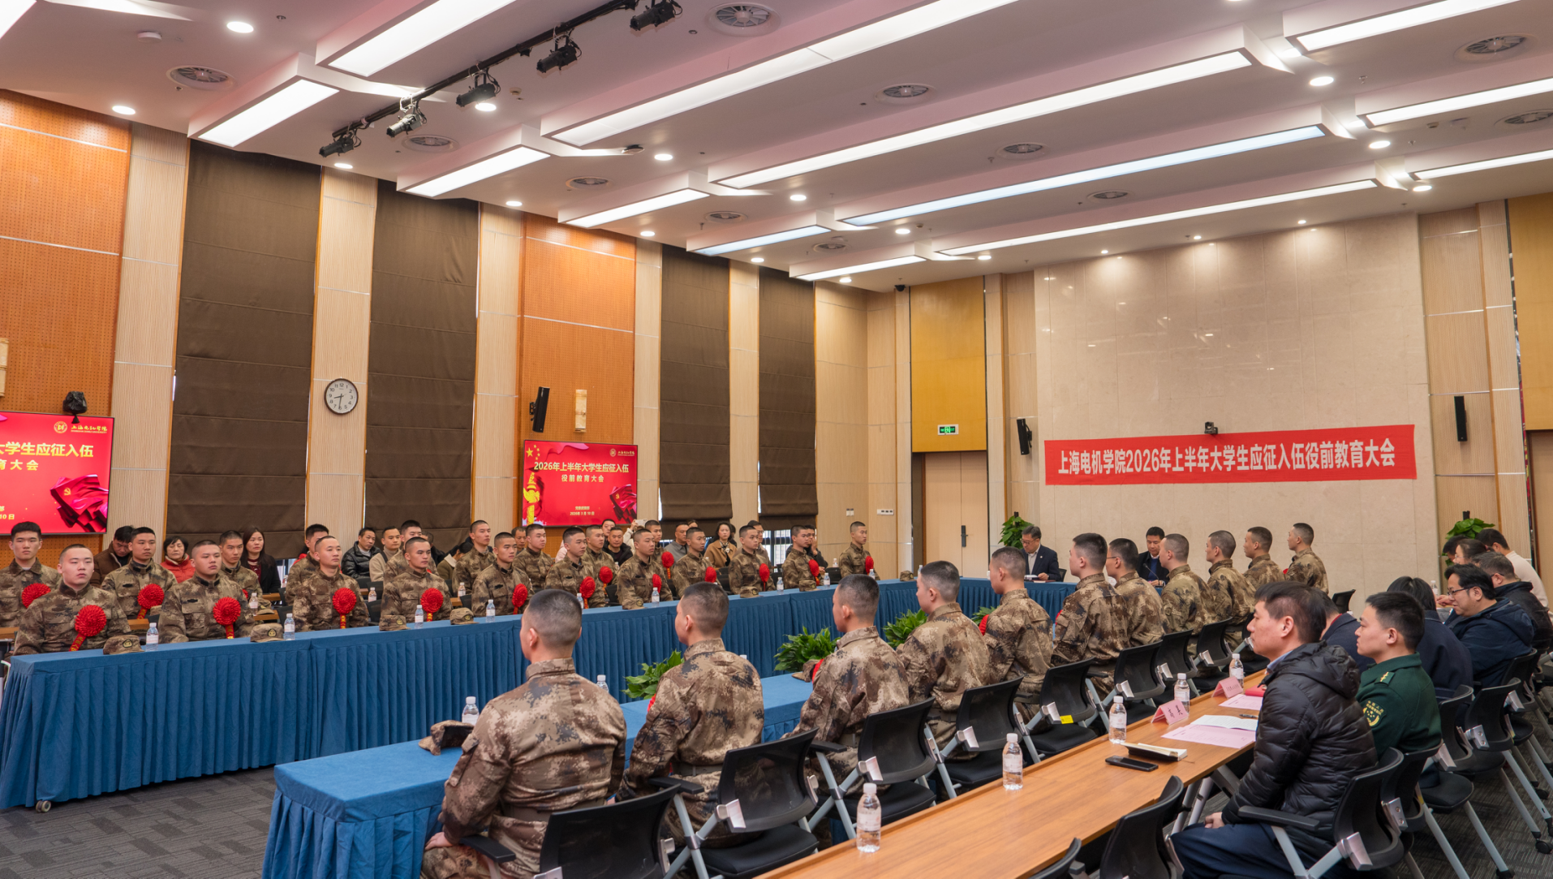
在庄严的国歌声中，大会拉开序幕。2026年上半年征兵工作自 2025 年 10 月初启动以来，得到学校党政领导高度重视与全力支持。经资格审查、校内初查、兵役体检站初检、走访调查、政治考核及复检等层层筛选，一批双合格同学脱颖而出成为预定新兵，即将赴基地开展役前教育训练，为投身军营做好充分准备，其中大部分为 2026 届毕业生。
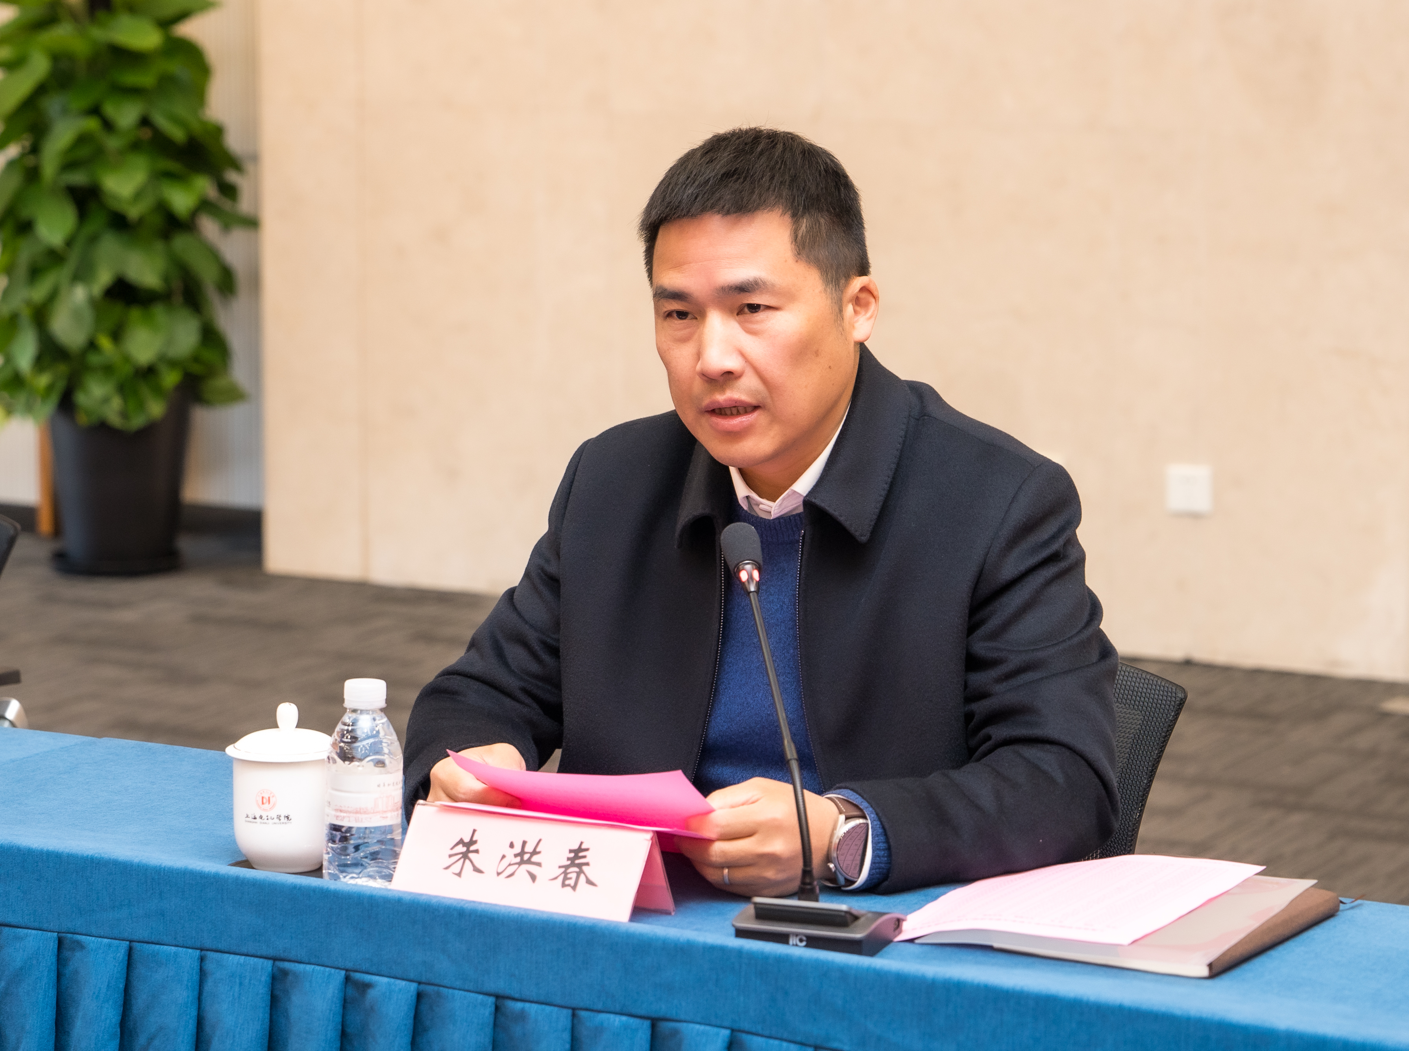
在大会上，校党委副书记朱洪春老师宣读了《上海电机学院关于确定2026年上半年大学生应征入伍役前教育名单的决定》。
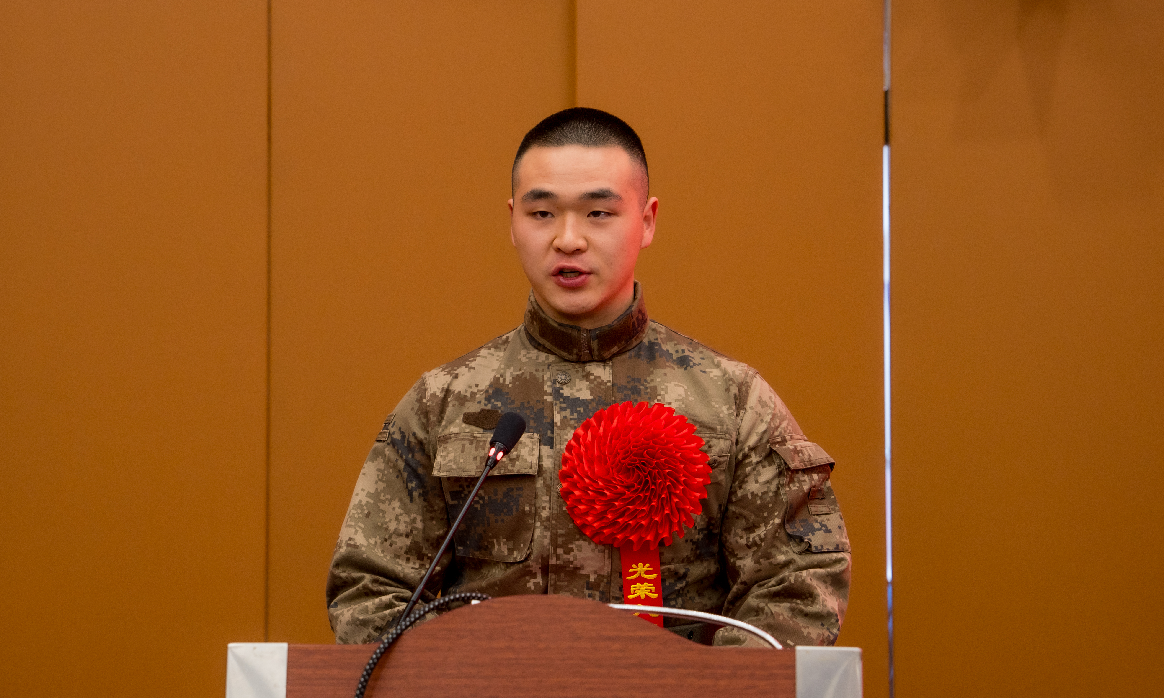
随后，学生代表、来自电子信息学院学院的张经纬同学代表即将入伍同学发言。他感恩母校 “明德至善、博学笃行” 的校训滋养与师长教诲，回顾在校期间多次参与主持及市级赛事的成长经历，表示将带着母校嘱托奔赴军营，在部队锤炼意志、勇担使命，以实际行动报效祖国，不辜负学校培养与期望。
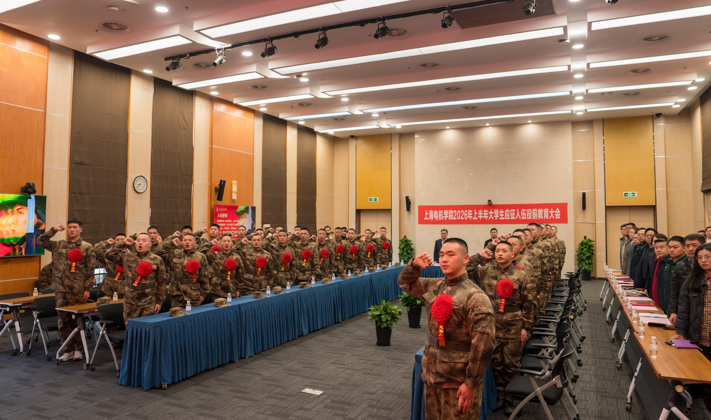
接着，进行了入伍宣誓仪式。在张经纬同学的领誓下，全体役前教育集训学生庄严宣誓，誓言铿锵有力、响彻会场，充分展现了大家保卫祖国、献身国防的崇高理想，以及履行军人使命、坚守职责担当的坚定决心。
此次活动还特邀我校优秀校友、武警上海某部现役军人代表高某来校，与即将入伍的学弟学妹们交流分享军旅生涯。他感恩母校的悉心培养，勉励大家坚定信念、勤学苦练、勇担使命，把个人理想融入强军伟业，在军营锤炼过硬本领，以优异成绩回报母校、家人和祖国，在军旅路上书写青春风采。
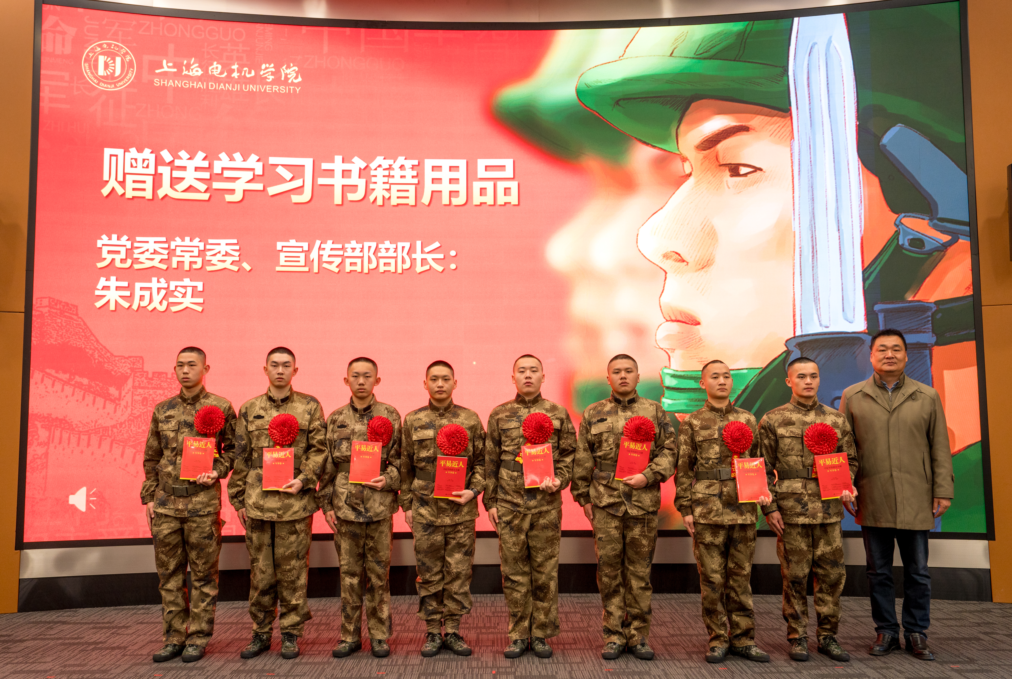
为助力预定新兵在军旅生涯中成长进步，学校特意为大家准备了入伍学习用品。校党委常委、宣传部部长朱成实向预定新兵代表赠送这份暖心礼物，并勉励大家在军营勤学善思、锤炼自我、不断提升。
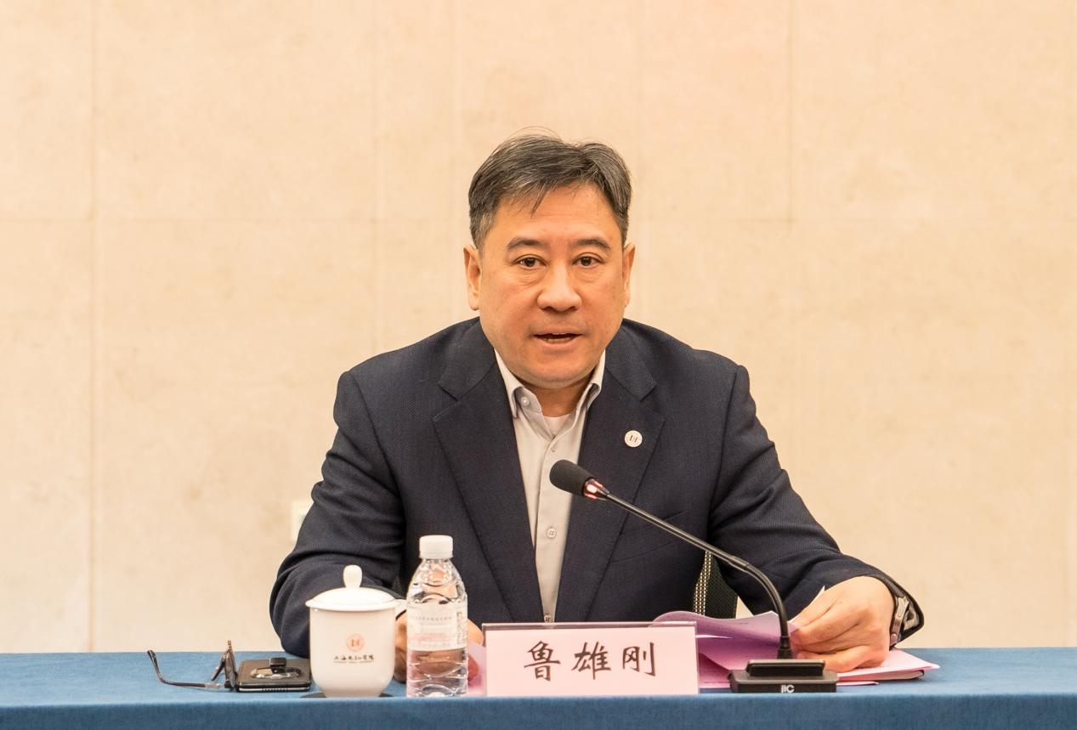
最后，党委书记鲁雄刚发表了重要讲话。向顺利通过考核的预定新兵表示祝贺，向家长与征兵工作人员致以感谢。讲话指出，高校征兵是强国强军的重要保障，要深入贯彻习近平强军思想，扎实推进学校征兵工作高质量发展。近年来我校征兵工作成效显著，连续获评上海高校征兵工作 “优异”单位，建成多个国防教育与征兵服务平台，为部队输送大批优秀学子。鲁雄刚对全体即将奔赴军营的同学们提出了三点希望：一是严守纪律规矩，锤炼过硬作风，积极适应役前教育改革要求；二是珍惜戎装荣誉，发扬螺丝钉精神，尽快完成从大学生到合格军人的转变；三是传承学校精神，争做强军排头兵，努力成为 “四有” 新时代革命军人。同时要求各部门强化协同服务，落实“全链条”服务，持续为入伍同学做好后续保障工作。

此次大会既是表彰欢送，更是一场庄严誓师。大会进一步激发了预定新兵的爱国热情与报国志向，为他们即将开启的军旅生涯筑牢思想根基、凝聚奋进力量。我们坚信，全体预定新兵定能在军营勇毅前行、拼搏进取，书写无愧于时代、无愧于母校的青春华章。（供稿：党委武装部）
